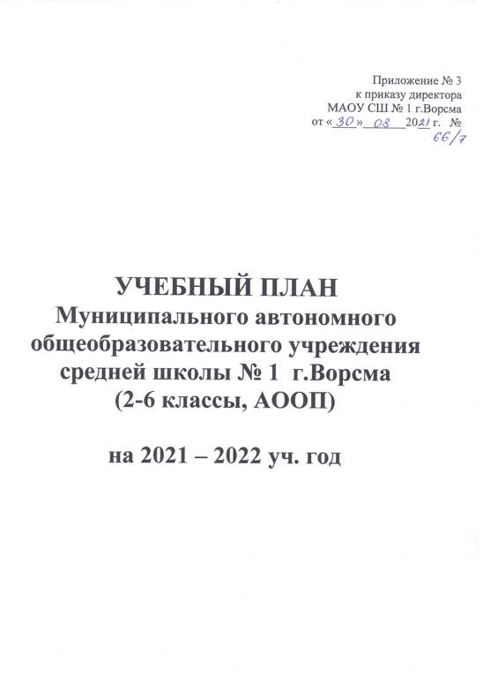

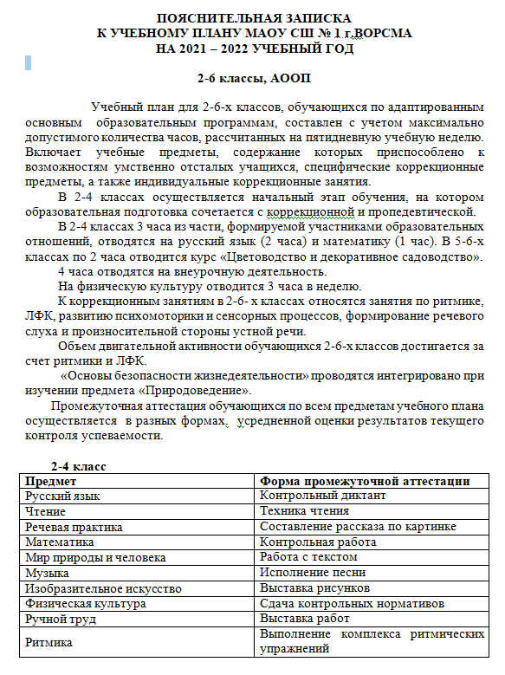

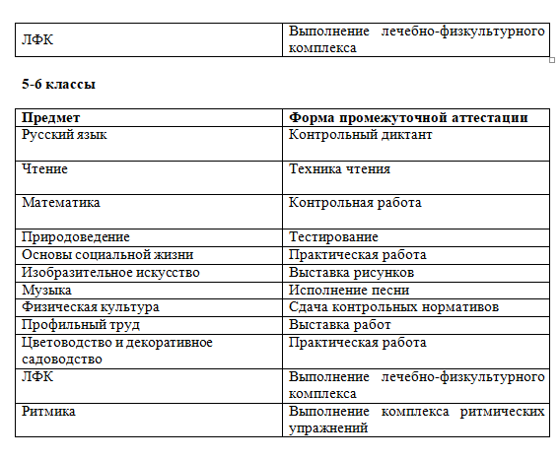

Учебный план общего образования обучающихся по адаптированным основным образовательным программам
МАОУ СШ № 1 г.Ворсма
2021 – 2022 уч. год

Предметные области | Учебные предметы | Число учебных часов в неделю
 |  | 2 класс | 3 класс | 4 класс
Язык и речевая практика | Русский язык | 5 | 5 | 5
Язык и речевая практика | Чтение | 4 | 4 | 4
Язык и речевая практика | Речевая практика | 2 | 2 | 2
Математика | Математика | 5 | 5 | 5
Естествознание | Мир природы и человека | 1 | 1 | 1
Искусство | Музыка | 1 | 1 | 1
Искусство | Изобразительное искусство | 1 | 1 | 1
Физическая культура | Физическая культура | 3 | 3 | 3
Технология | Ручной труд | 1 | 1 | 1
Максимально допустимая нагрузка (при 5-дневной учебной неделе) |  | 23 | 23 | 23
Коррекционно-развивающая область (коррекционные занятия и ритмика): |  | 6 | 6 | 6
Логопедические занятия |  | 2 | 2 | 2
Ритмика |  | 1 | 1 | 1
ЛФК |  | 1 | 1 | 1
Развитие психомоторики и сенсорных процессов |  | 2 | 2 | 2
Внеурочная деятельность |  | 4 | 4 | 4
Всего |  | 33 | 33 | 33

Учебный план общего образования обучающихся по адаптированным основным образовательным программам
МАОУ СШ № 1 г.Ворсма
2021 – 2022 уч. год

Образовательные области |  | Учебные предметы | Кол-во часов
 |  | Учебные предметы | 5 класс | 6 класс
Обязательная часть
Язык и речевая практика |  | Русский язык | 4 | 4
 |  | Чтение | 4 | 4
Математика |  | Математика | 4 | 4
Естествознание |  | Природоведение | 2 | 2
 |  | Биология | - | -
 |  | География | - | 2
Человек |  | Мир истории | - | 2
 |  | Основы социальной жизни | 1 | 1
 |  | История отечества | - | -
Искусство |  | Изобразительное искусство | 2 | -
 |  | Музыка | 1 | -
Физическая культура |  | Физическая культура | 3 | 3
Технологии |  | Профильный труд | 6 | 6
Итого |  |  | 27 | 28
Часть, формируемая участниками образовательных отношений
Технология | Цветоводство и декоративное садоводство |  | 2 | 2
Максимально допустимая недельная нагрузка (при 5-дневной учебной неделе) |  |  | 29 | 30
Коррекционно-развивающая область |  | Формирование речевого слуха и произносительной стороны устной речи | 2 | 2
 |  | ЛФК | 1 | 1
 |  | Развитие психомоторики и сенсорных процессов | 2 | 2
 |  | Ритмика | 1 | 1
Итого |  |  | 35 | 36
Внеурочная деятельность |  |  | 4 | 4

